**小学体育与健康空中课堂指导课程**

**水平二第六周课程**

**发展前滚翻能力练习2**

**学程拓展**

同学们你们好，通过练习老师相信你们很快就能掌握动作方法，你们一定对发展前滚翻能力的练习有了更高的学习兴趣，凭借你们出色的学习和运动能力，老师还在这里为你们提供了参考书和网站视频，可以和家人一起阅读和欣赏。

1.可参考相关指导书籍进行练习：

《体操初级教程》

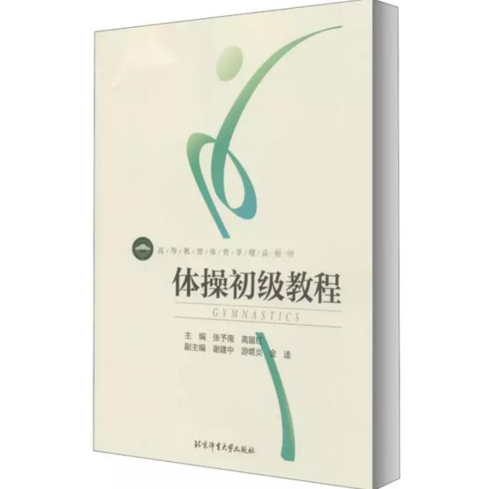

1. 视频欣赏

搜索：2019年世界青年体操锦标赛

http://sports.cctv.com/2019/07/13/VIDEtaDneFesvUVqT5sITUhG190713.shtml